25-12-29
СЭП, СП ПЧ
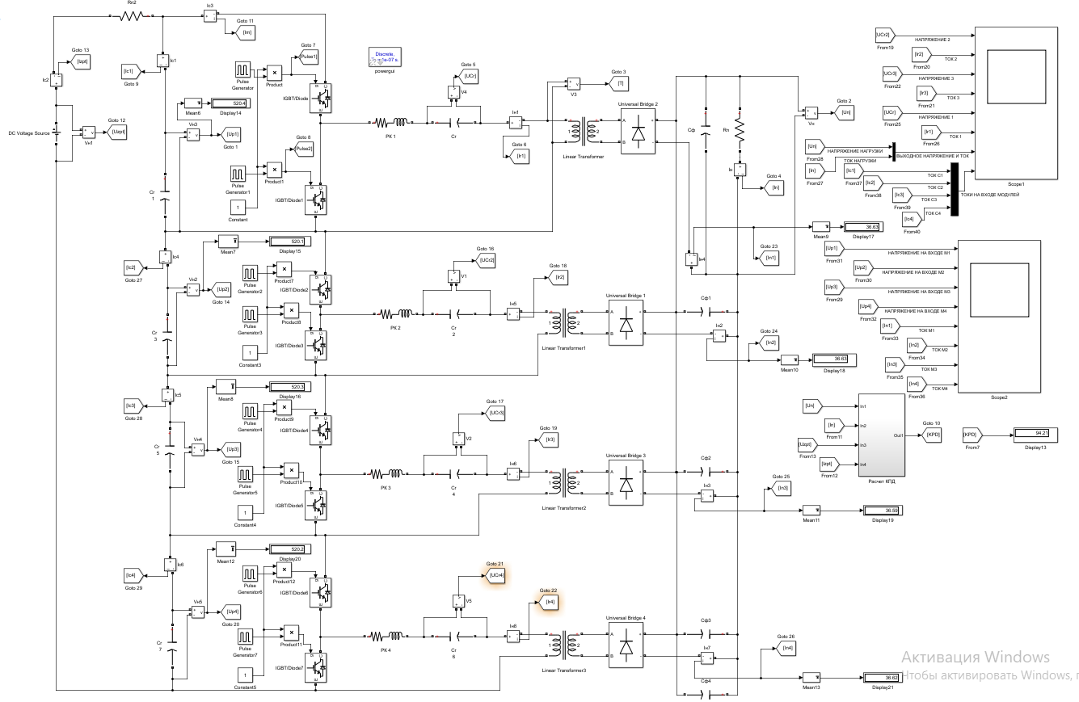
Схема модели СП ПЧ с имитатором кабеля на входе (R=6 Ом) и Rн=2,3 Ом
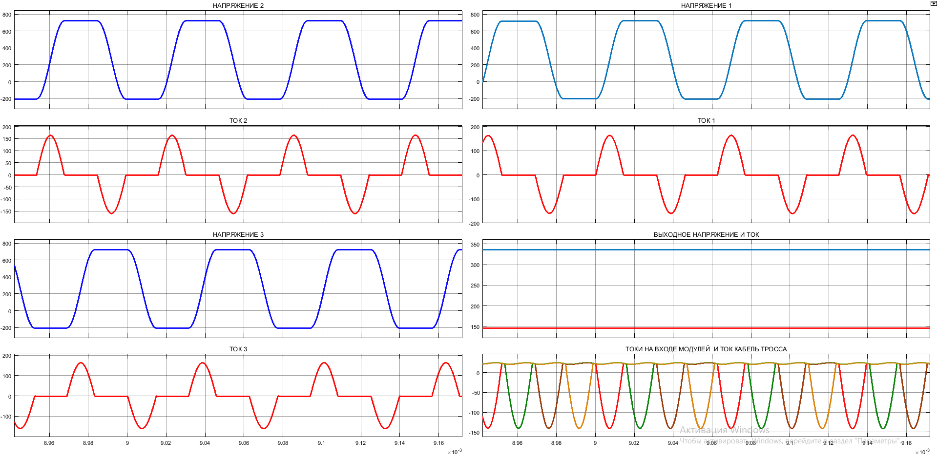
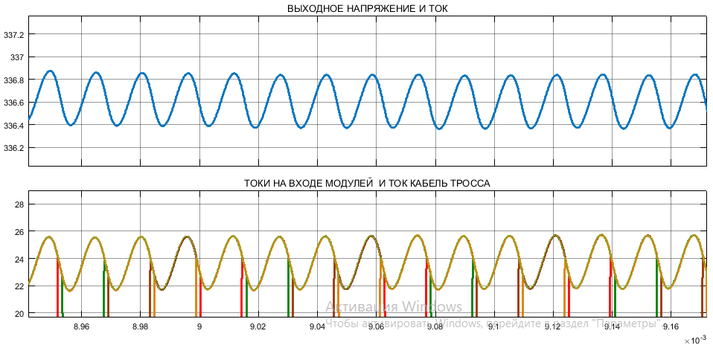
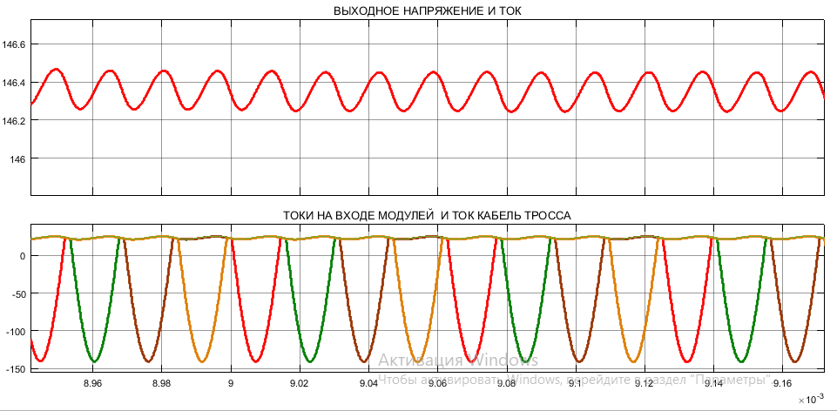
Осциллограммы сигналов при фазовом сдвиге в 90 град.
(Uспнч =2200 В; Iк=23,84 А; ∆Iк=4 А; Uн=336,8 В; ∆U=0,5В; Iн =146,5 А;∆I=0,2 А)

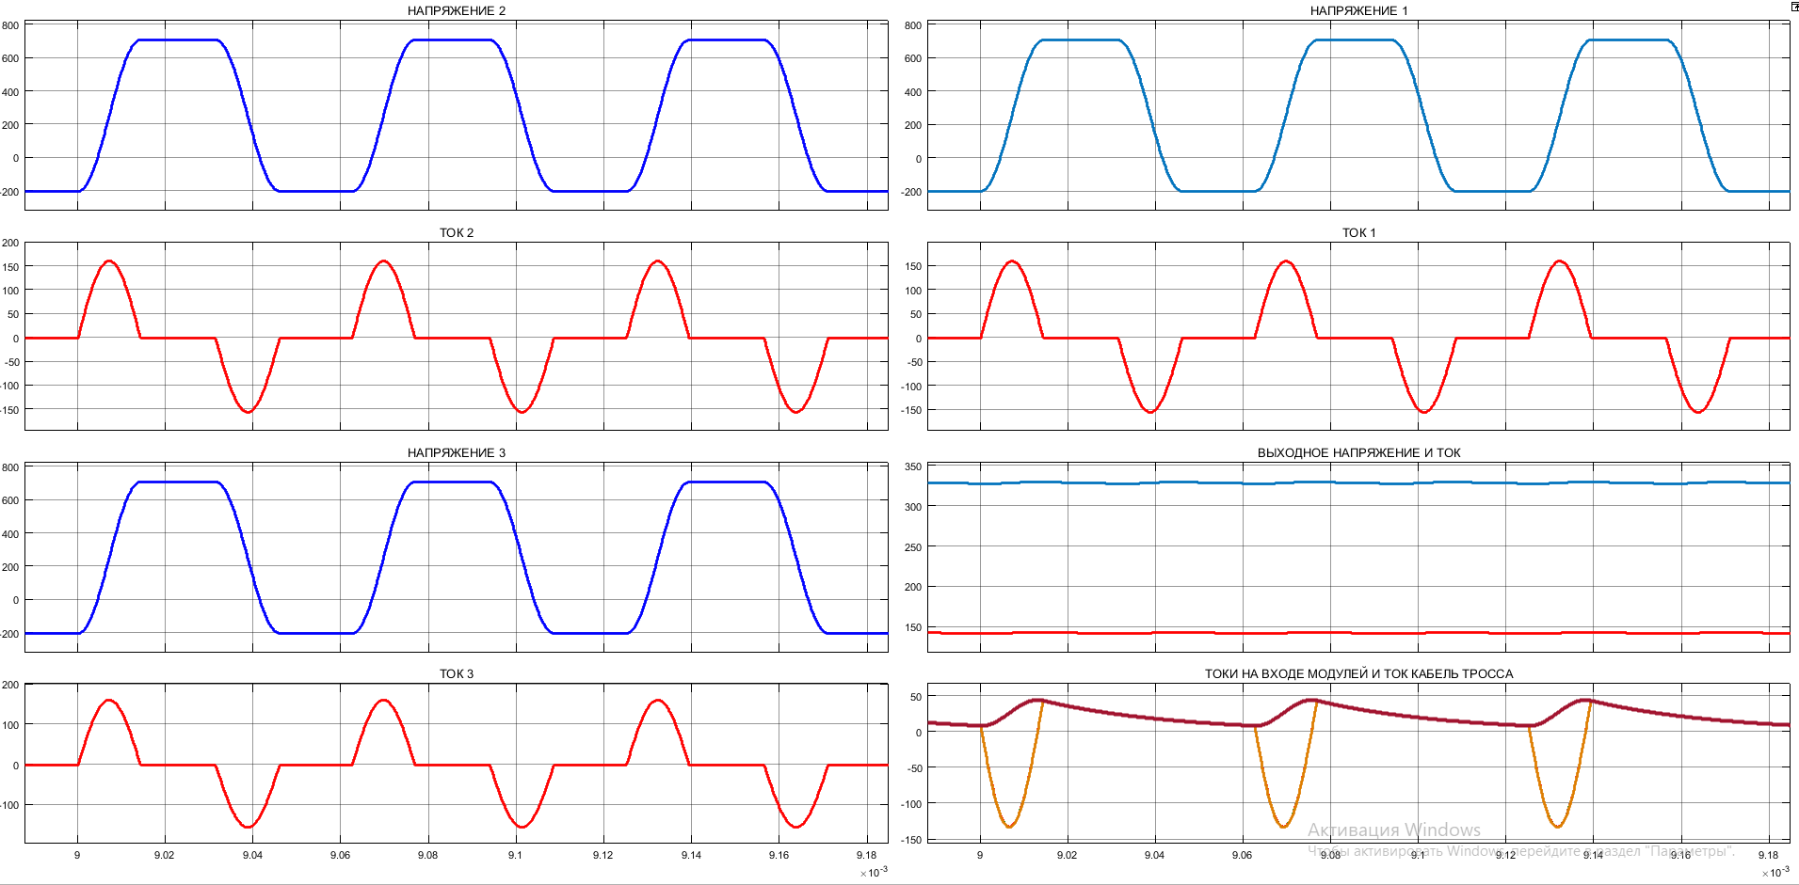
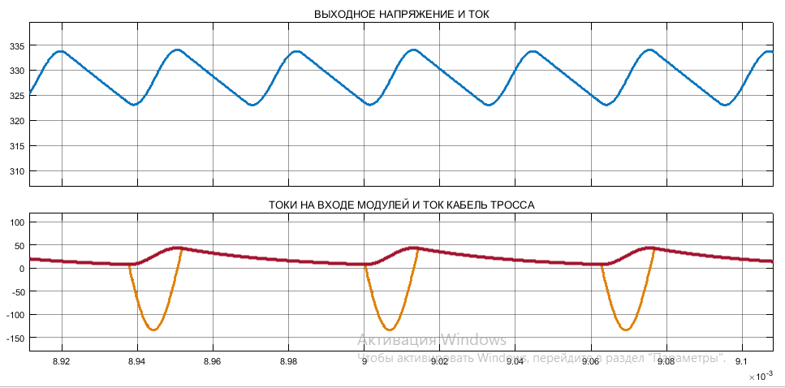
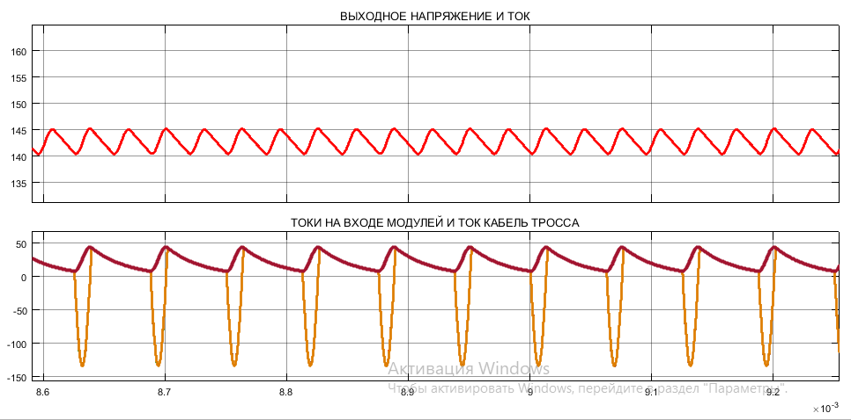

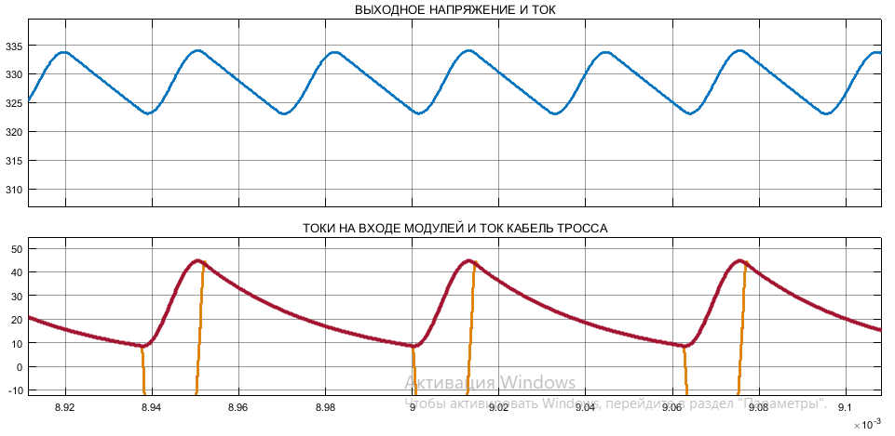
Осциллограммы сигналов при фазовом сдвиге в 0 град.
(Uспнч=2200 В; Iк=25,72 А; ∆Iк=35 А; Uн=328,6 В; ∆U=10 В; Iн =142,9 А; ∆I=5 А)

Выводы:
Синфазное управление модулями (φ =0) по сравнению с управлением 4-мя модулями со сдвигом управляющих импульсов силовыми транзисторами на 90 эл. градусов, существенно увеличивает:
- пульсации тока в кабель-троссе (с 4 А до 35 А) и его действующее значение (с 23,84 А до 25,72 А) , что приводит к большим потерям в кабель-троссе и снижению напряжения и тока в нагрузке (при отсутствии компенсации падения напряжения в кабель-троссе за счет положительной обратной связи по току).
- пульсации напряжения и тока в нагрузке (с 0,5 В и 0,2 А до 10 В и 5 А), что требует увеличения емкости выходного фильтрового конденсатора.

